[Вознаграждение]  [000 ₽]  [Товар]  [Адрес] | 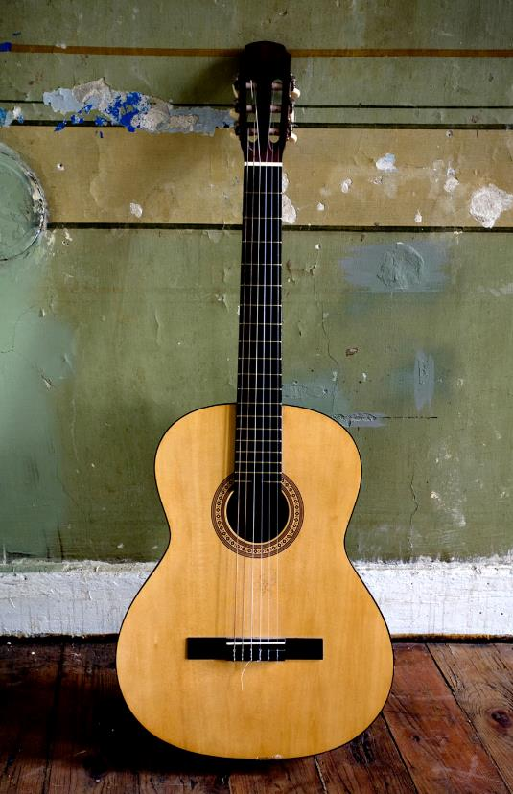
[Начните работу прямо сейчас]  [Если вы готовы приступить, просто выделите строку и начните вводить свой текст.] | [Будьте всегда на высоте]  [Чтобы заменить фотографию, просто удалите ее. Затем на вкладке «Вставка» нажмите кнопку «Рисунок».]  [Нужен заголовок? Просто выберите необходимый стиль заголовка в коллекции стилей на вкладке «Главная». [Чтобы получить наилучшие результаты при выделении текста для копирования или редактирования, не выделяйте вместе с текстом пробелы справа от него.]

